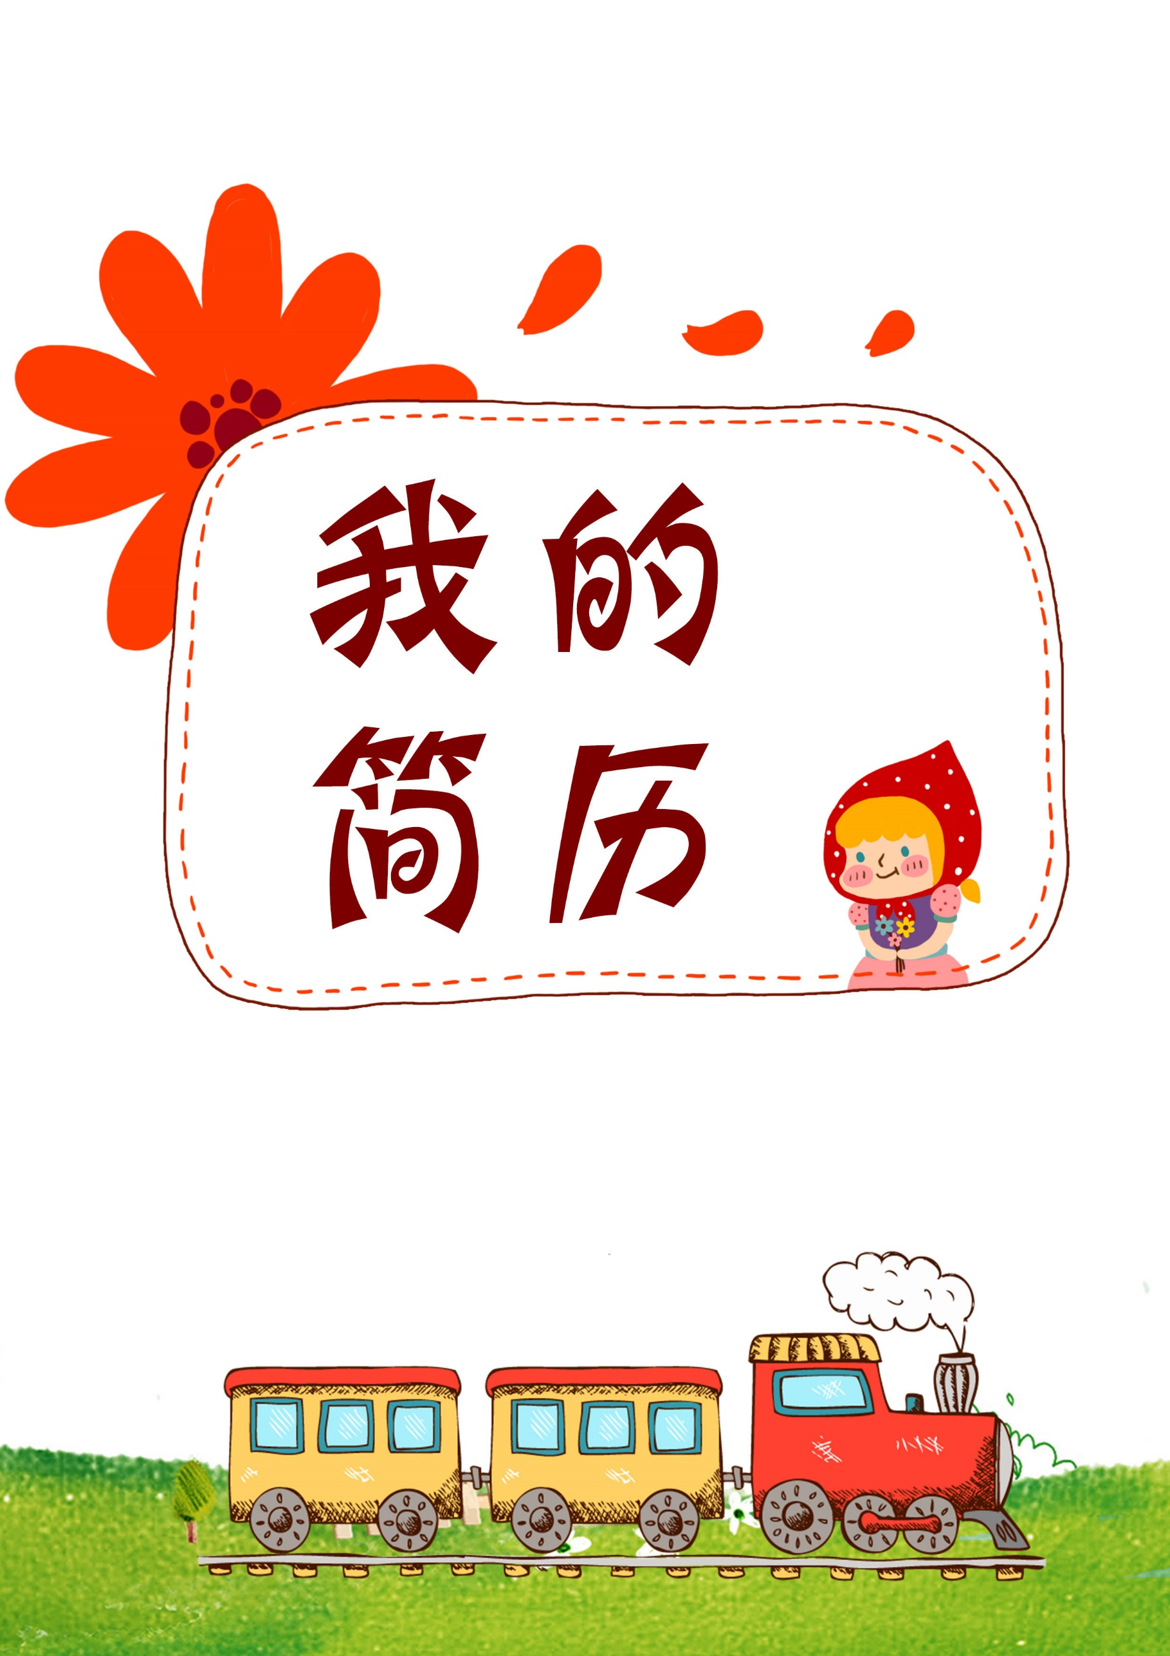

某某某
毕业院校：某某某实验小学
联系电话：+86 13800138000
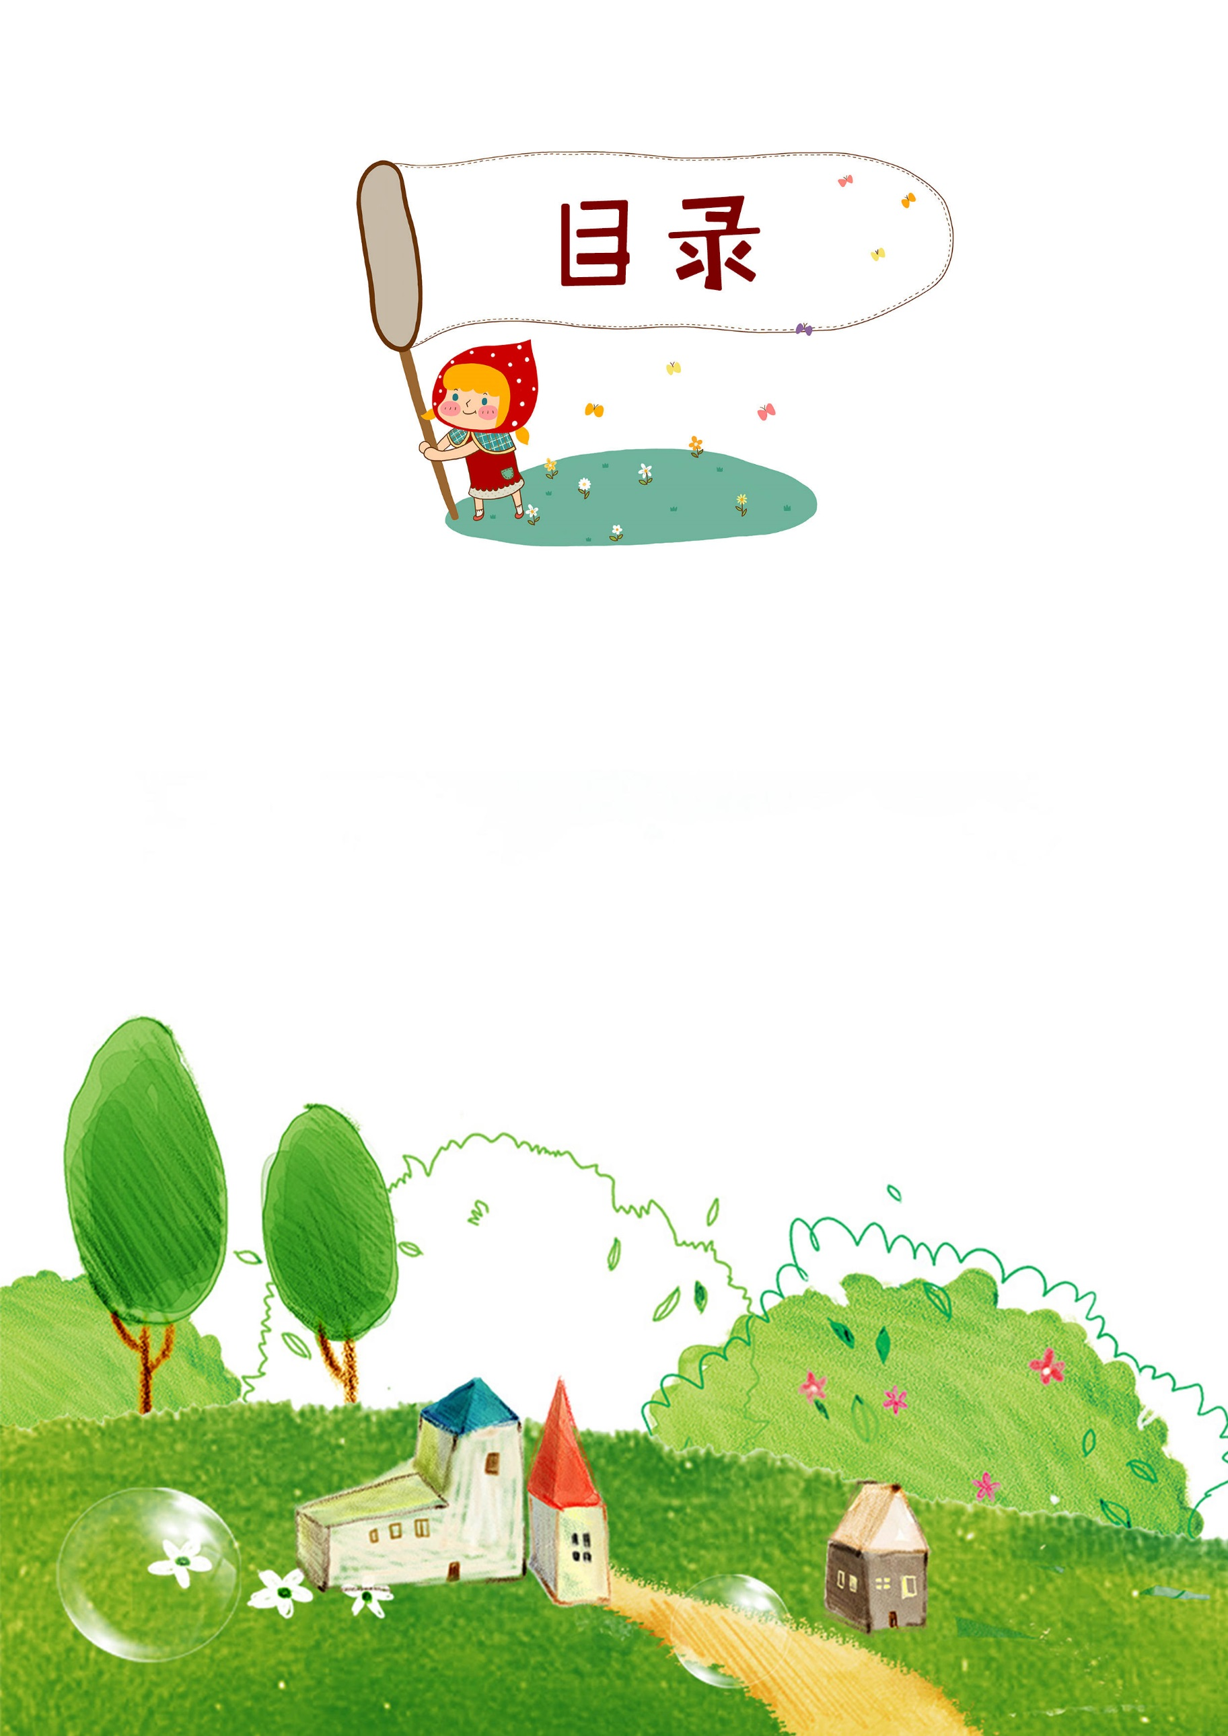

个人简历 ……………………………………….. P1
自荐信 …………………………………………... P2
我的成绩单 …………………………..…….….. P3
奖项证书 ……………………………………….. P4
社会实践 ……………………………………….. P5
作品展示 ……………………………………….. P6
爱好特长 ……………………………………….. P8
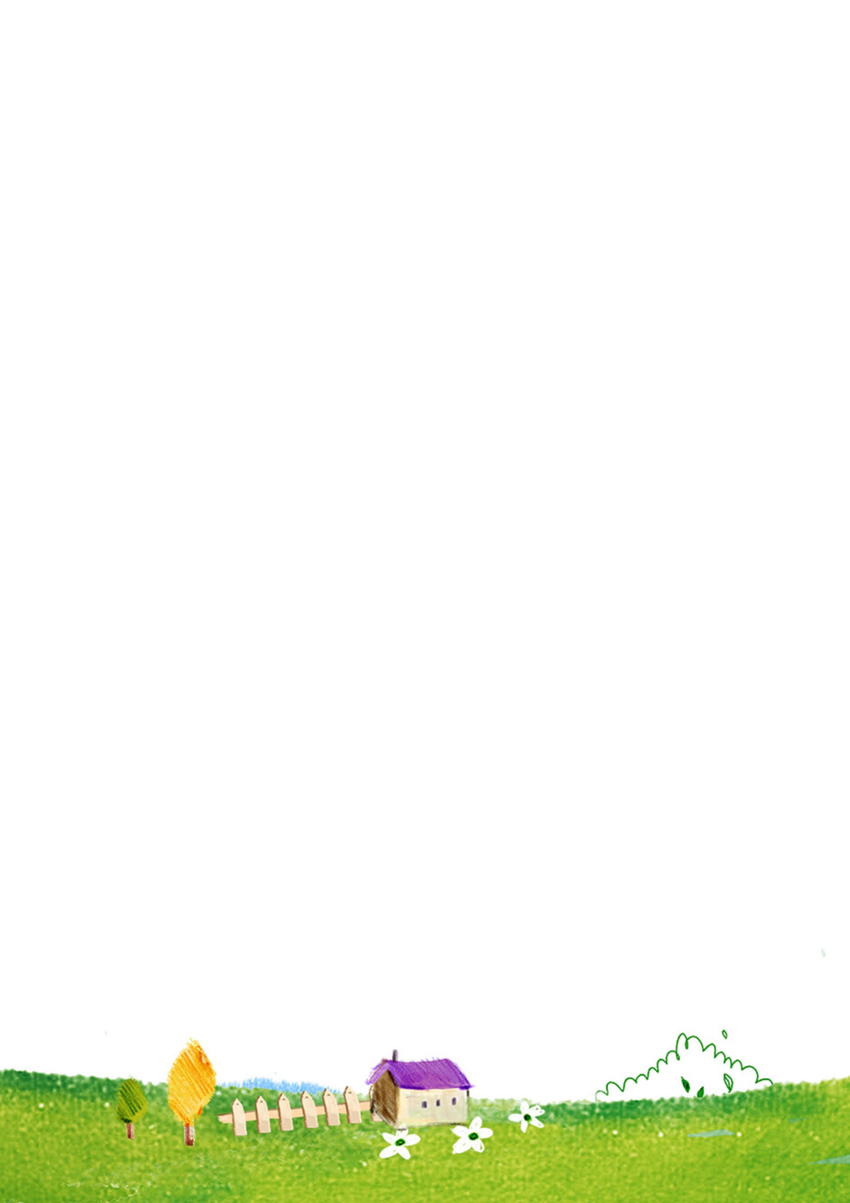
个人简历

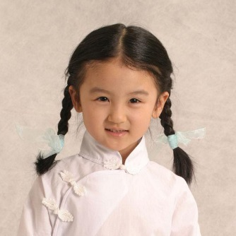
自我评价
我是海珠实验小学的学生，马上就要小学毕业了，升入心仪的初中，开启我另一段精彩的人生画卷，成了我每天的渴望，我在学习方面有很强的求知渴望，对于不懂的知识，我总喜欢去钻研攻破；我喜欢打篮球、踢足球、听音乐、玩电脑，我也喜爱科学研究，对不理解的问题总是打破沙锅问到底，通过动手实验来证明自己的想法，决解这些问题。
教育背景
2009.09-至今 海珠实验小学 总成绩班级排名前10以内
课外培训经历
- 2011.02-2011.09月 广州卓越培训中心 语文培训
- 2012.02-2014.09月 广州学而思教育机构 数学培训
- 2014.02-2014.09月 新东方广州分校 英语培训
其他培训经历
- 6岁开始跟随国家游泳队退役队员学习游泳。
- 8岁学习小提琴，熟悉乐理和基本技法。
- 10岁开始在父亲引导下学习心理学知识
家庭情况
父亲：五大丁 某某某信息科技有限公司 总经理 +86 13800138000
母亲：五小丁 某某某国际银行 大堂经理 +86 13800138000
基本信息
出生年月：2005.08
性 别：女
就读院校：广州某某某实验小学
户口所在地：广州市天河区
姓 名：某某某
民 族：汉
身 份 证：000000000000
家庭座机：020 0000000
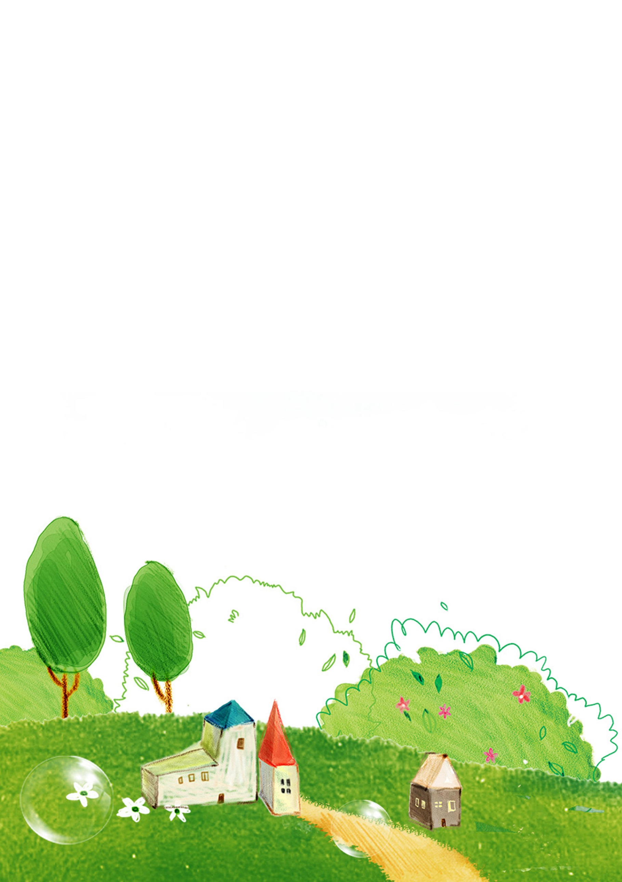
自荐信

尊敬的校领导和老师们：
您们好！
首先感谢您们能在百忙之中审阅我的自荐信，为希望成为贵校学生的我开启一扇希望之门。
我叫五小丁，是广州某某某实验小学六（1）班的学生，我从五年级起就关注贵校的新闻、网站，并向我所认识的从贵校毕业和在读的哥哥姐姐们了解过贵校，对贵校的校风、特色教育方式等仰慕不已，我怀着一颗向往的心和在贵校学习的憧憬真诚的向您推荐自己。
我还写得一手好字。二年级就作为班级代表参加了广州市青少年书法大赛，荣获了儿童组三等奖；在学校举办的中、英文书法比赛中，也多次荣获一、二等奖。
我在绘画手工制作等方面也很有天份，班里的黑板报办得有模有样，在语文预习的“心情日记”里，我每一篇均配上了漫画插图，在爸妈生日或重要节日，画和手工作品就是我送给他们的礼物，绘画作品在市级、区级、校级均获得过奖励。
热切期待您的回音！
此致
敬礼
自荐人：XXX
2017年03月06日
我的成绩单

三年级成绩
语文
数学
英语
上学期
95
90
95
上学期
90
90
95
四年级成绩
语文
数学
英语
上学期
95
90
95
上学期
90
90
95
五年级成绩
语文
数学
英语
上学期
90
95
95
上学期
95
90
90
六年级成绩
语文
数学
英语
上学期
95
90
95
上学期
90
90
95
奖项证书

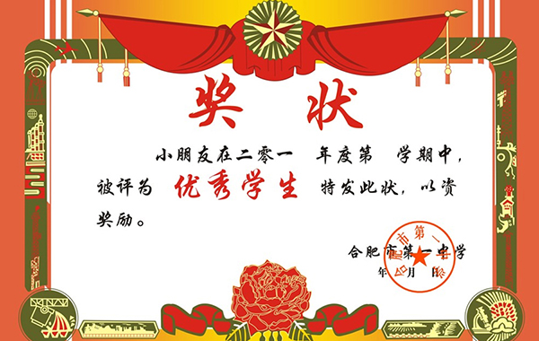
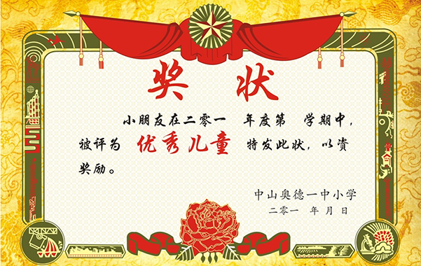
2012.05 被广州某某某实验小学评为“优秀少先队员”
2013.06 被广州市某某某实验小学评为“三好学生”
2013.09 在广州市青少年科技创新大赛中，荣获小学组二等奖
2014.06 被广州市某某某实验小学评为“三好学生”
2014.12 广州杯“党在我心中”征文比赛三等奖
2015.05 在广州市青少年书法大赛，荣获了儿童组三等奖
2015.10 在广州市“心中的太阳”诗歌创作比赛中获得二等奖
2016.06 被广州市某某某实验小学评为“三好学生”
2011.01 教育考试院 伦敦三一英语口语等级考试 五级
社会实践

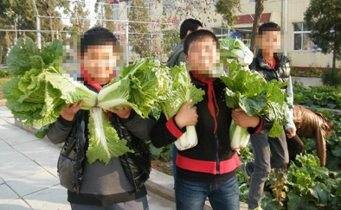
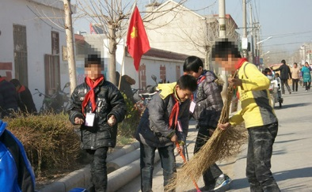
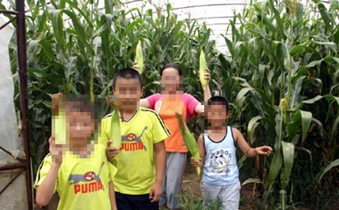
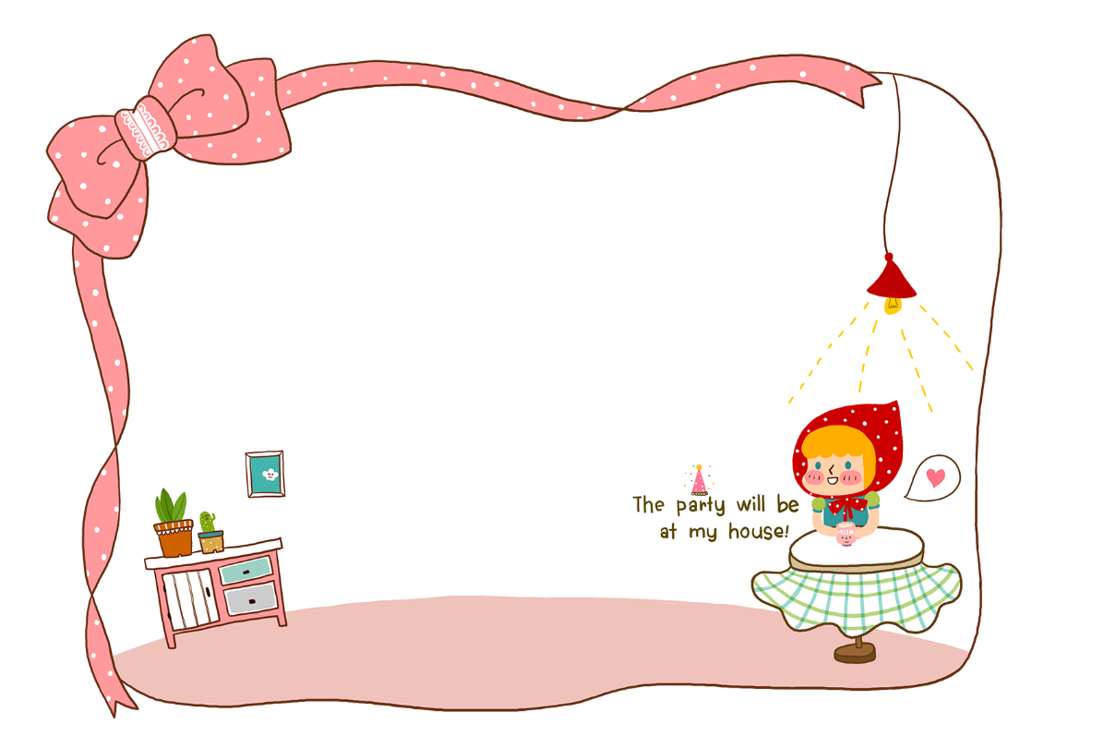
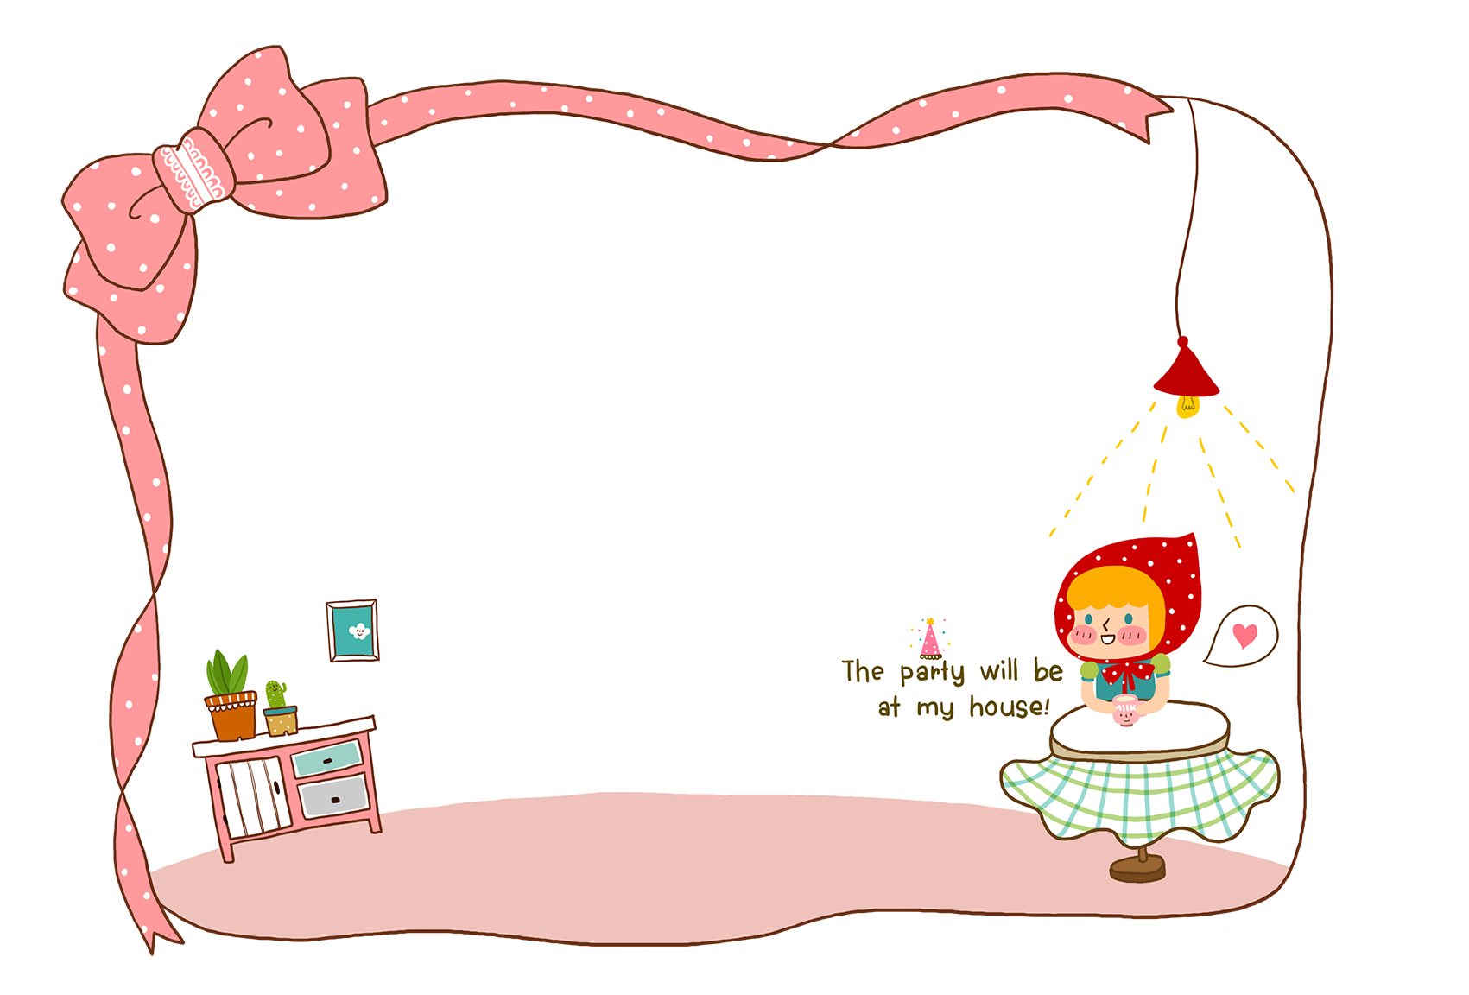
2013年05月 劳动体验课
2014年03月 植树节
2015年09月 小小志愿者
2016年02月 爱心义卖活动
思想品德教育离不开社会实践活动，只有在实践中亲身体验，高尚的思想，良好的品德才会不断地内化为学生自身的素质。通过这些活动，我在实践中增长了见识，培养了能力，锻炼了体魄，陶冶了情操，学习到了很多课本上没有的知识。
作品展示

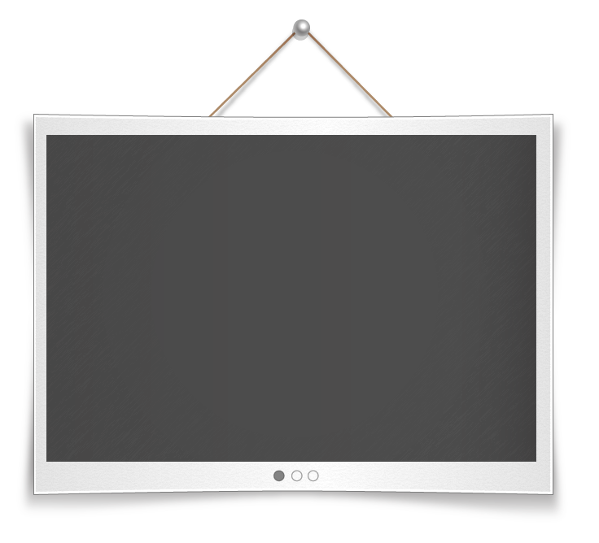
兴趣特长
书法
在这里填写内容描述在这里填写内容描述在这里填写内容描述在这里填写内容描述在这里填写内容描述
在这里填写内容描述在这里填写内容描述
唱歌
在这里填写内容描述在这里填写内容描述在这里填写内容描述在这里填写内容描述在这里填写内容描述
在这里填写内容描述在这里填写内容描述
弹钢琴
我从6岁开始学习钢琴，8岁的时候在学校的文艺表演拿到了一等奖。获得老师们的认可！
我喜爱钢琴，以后也会一直提升自己的。
